Консультация для родителей
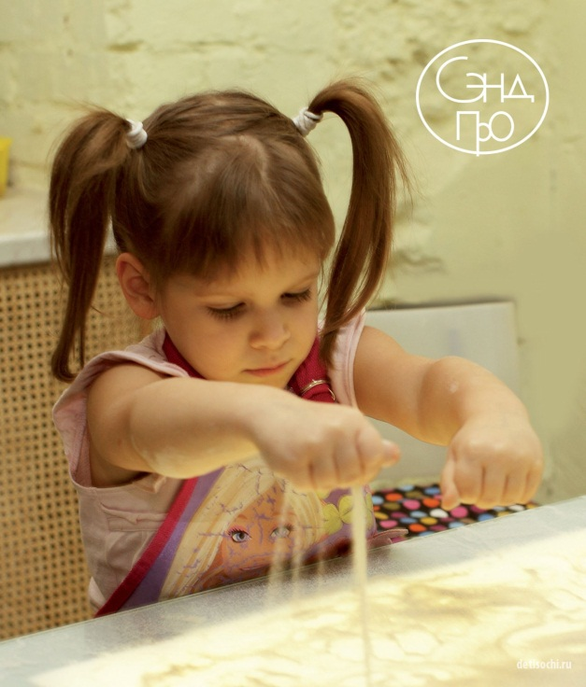
Зачем детям рисовать песком
Рисование песком еще называют песочной терапией. Более 30 лет назад психологи в США обратили внимание на тот факт, что арт-занятия (уроки живописи) с песком оказывали позитивный эффект в лечении людей, которые переживали психологические травмы или находились в депрессивном состоянии. Сейчас во многих детских центрах развития и семейных клубах организуют группы для занятий с песком, чтобы не просто учить детей и взрослых рисованию, но и поднимать настроение.
В чем проявляется позитив от занятий с песком?
1. У ребенка развивается интерес исследователя. Ведь занятие, как правило, окружено тайной. Это почти, как проведение научного эксперимента или волшебный ритуал. Для рисования выставляется специальная плоскость с подсветкой. И в руки дают не краски вовсе, а песок (!), который сыпется и сначала совершенно не поддается «приручению». А еще песок может быть не обычный, а подкрашенный.
2. Ощущение песка в руках расслабляет. Песок – это живой материал, его можно потрогать пальчиком, погладить всей ладонью, ощутить на коже твердость каждой песчинки. Во время занятия нервные импульсы передаются от кожи в головной мозг, и малыш «подзаряжается», как батарейка, хорошей энергией. Творчество с песком позволяет снять волнения и фобии. Уходят эмоциональные «зажимы», и организм возрождается.
3. Ребенок фантазирует с песком смелее, чем на бумаге с карандашами или красками. Здесь можно рисовать, поправлять и снова рисовать, без страха совершить какую-либо ошибку, без разочарования «эх, опять не получилось!» Малыш может просеять песок, собрать в кучку, разровнять, поковырять пальчиком, изобразить примитивные палочки, «каляки-маляки» или целые картины, а потом все поломать и творить заново! Десятки разных действий и десятки вариаций рисунка за относительно короткий промежуток времени.
4. Рисование песком способствует развитию мелкой моторики. Специалисты говорят, что данная методика даже эффективнее, чем пальчиковая гимнастика. Почему так? Потому что задачи с песком больше напрягают и мозг, и мышцы. Для сравнения стоит просто попробовать высыпать песочек равномерной струйкой или нарисовать сразу обеими руками два одинаковых солнышка слева и справа от воображаемой центральной линии.

